



**Plateforme FLE MOBILITÉ**

**IFI03 - Plateforme d’intégration FLI/FLE**

**BÉNÉFICIAIRES**

Tout adulte orienté par un prescripteur agréé

**DURÉE DU PARCOURS**

45h de cours/ateliers minimum. Renouvelable 3 fois

Lundi de 13h00 à 16h00

Jeudi de 9h00 à 12h00

**DATE DES SESSIONS ET LIEU**

SESSION 1 de novembre à décembre 2024

SESSION 2 de janvier à février 2025 **(hors vacances scolaires)**

SESSION 3 de mars à mai 2025 **(hors vacances scolaires)**

IFI03 - Plateforme d’intégration FLI/FLE, 11 route de Paris, 03000 Avermes

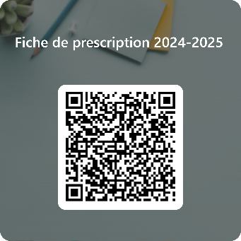**PRESCRIPTEURS**

France Travail

Mission Locale

Plateforme FLE/FLI

Les conseillers d’insertion professionnel et les assistants sociaux

Fiche de prescription :[Lien vers la fiche de prescription](https://forms.office.com/Pages/ResponsePage.aspx?id=PeUgcLV5hUu4xgsCmWt8UP6z_A13H8hDu0ccVWeK1oJUN1A5OEhTVUdVV0FQVTREMlM3RE5NT00zUC4u)

**DESCRIPTION**

**Objectifs:**

Objectifs progressifs :

- Permettre une connaissance des moyens de déplacement (bus, vélo, connaissance du vocabulaire...)

- Permettre de gagner de l'autonomie dans les déplacements

- Permettre l'intégration vers la plateforme Mobilité

**Contenu :**

Suite à orientation (de la plateforme mobilité ou d'un acteur prescripteur (France Travail, Mission Locale, Assistants sociaux..)

* une évaluation du niveau de français
* et des connaissances dans le domaine de la mobilité est faite par la plateforme FLI. Cela permet de fixer un objectif pour la personne qui sera communiqué au prescripteur.

**2 options :**

- La personne est recevable en classe de FLE mobilité (> niveau A1+) / et ou actions vélo-école (tout niveau)

- La personne a un niveau trop faible et est orientée vers des cours de FLE classique

**Détails du FLE – Mobilité :**

45h de FLE mobilité (renouvelable si le niveau n'est pas atteint en fin de 1ere session) incluant découverte et apprentissage du vocabulaire de la mobilité (écrit et oral), exercices de réemploi en classe et en situation réelle (chasses au trésor "Mobilité", parcours en bus... etc...), tests progressifs, interactions avec des acteurs de la mobilité et bilan intermédiaire puis en fin de parcours. (éventuellement passage de l’ASR)

**En option** :

Le bénéficiaire peut suivre les cours de FLE "classique" pour lui permettre de progresser plus rapidement.